YAML 是 "YAML Ain't Markup Language"（YAML 不是一种标记语言）的递归缩写。在开发的这种语言时，YAML 的意思其实是："Yet Another Markup Language"（仍是一种标记语言）。

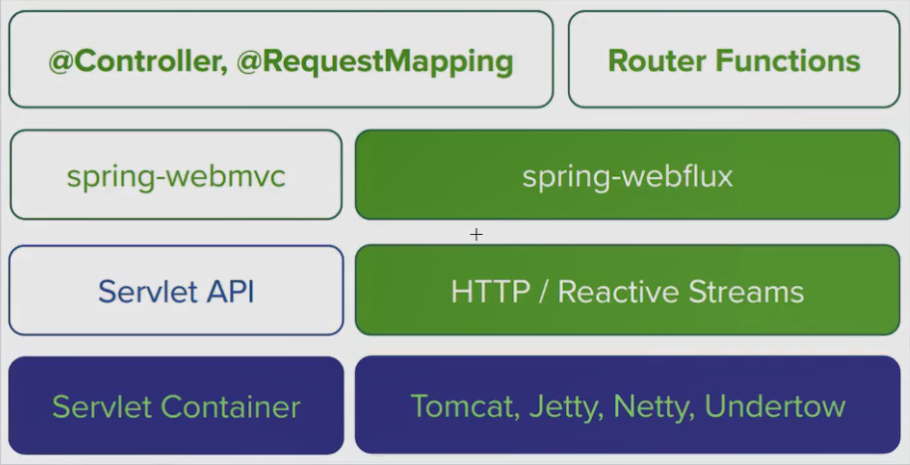

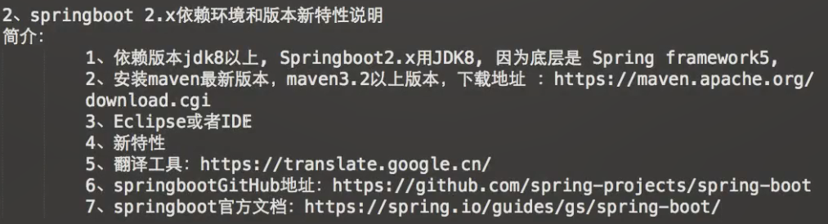

<https://spring.io/guides/gs/spring-boot/>

<https://github.com/spring-projects/spring-boot>

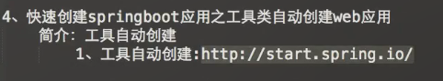

<http://start.spring.io/>

<https://projects.spring.io/spring-boot/#quick-start>

Spring Boot 的嵌入式 Apache Tomcat 服务器充当网络服务器并侦听localhost端口上的请求8080。打开浏览器并在顶部的地址栏中输入http://localhost:8080/hello.

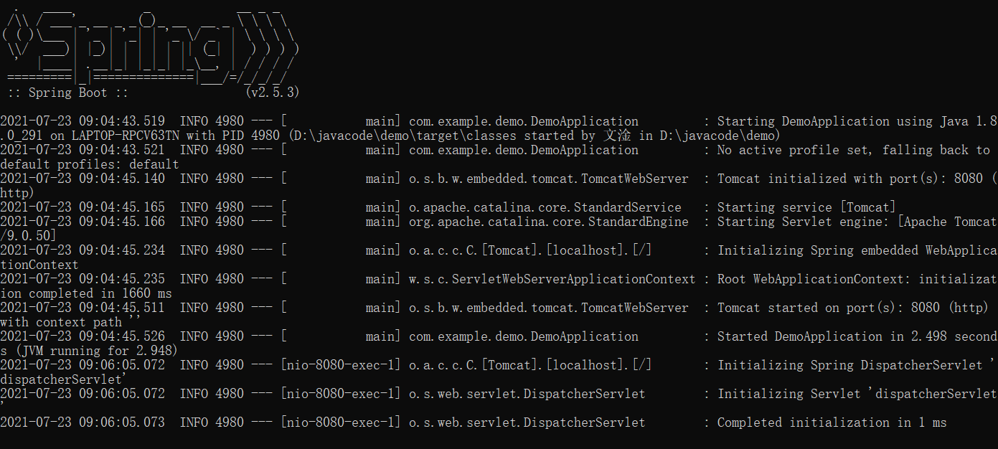

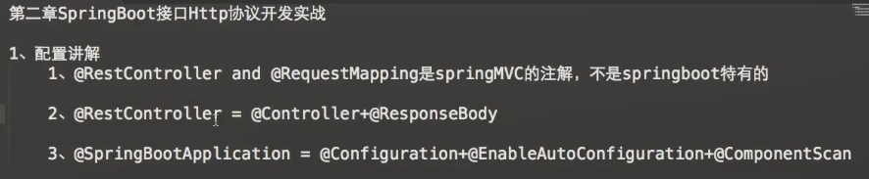

配置讲解：

（1）@RestController and @RequestMapping是springMVC的注解，不是springboot特有的

（2）@RestController = @Controller + @ResponseBody

（3）@SpringBootApplication = @Configuration + @EnableAutoConfiguration + @ComponentScan

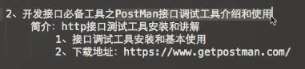

开发接口的必备工具之PostMan接口调试工具介绍和使用：

Postman的下载地址<https://www.getpostman.com/>

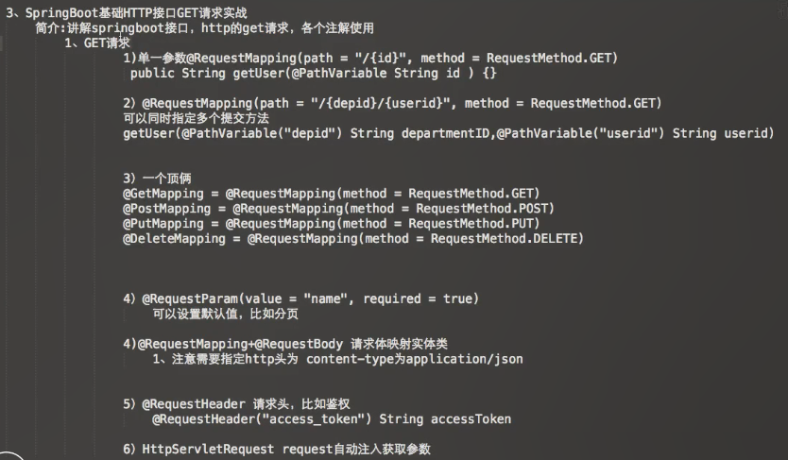

Get请求：

1. 单一参数@RequestMapping(path = “/{id}”, method = RequestMethod.GET)

public String getUser(@PathVariable String id) {}

1. @RequestMapping(path = “/{depid}/{userid}”, method = RequestMethod.GET) 可以同时指定多个提交方法
2. 一个顶俩

@GetMapping = @RequestMapping(method = RequestMethod.GET)

@PostMapping = @RequestMapping(method = RequestMethod.POST)

@PutMapping = @RequestMapping(method = RequestMethod.PUT)

@DeletMapping = @RequestMapping(method = RequestMethod.DELETE)

1. @RequestParam(value = “name”, required = true) 可以设置默认值，比如分页
2. @RequestMapping + @RequestBody 请求体映射实体类

注意需要指定http的头为 content - type为application/json

1. @RequestHeader 请求头，比如鉴权

@RequestHeader(“access_token”) String accessToken

1. HttpServletRequest request自动注入获取参数

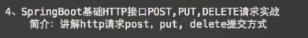

http请求post、put、delete提交方式

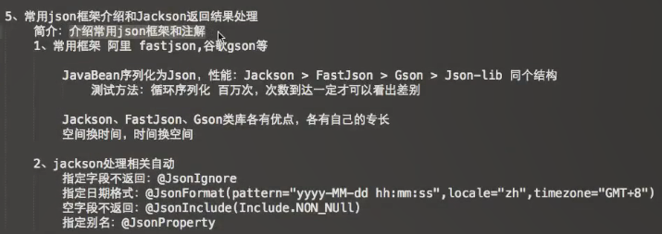

常用json框架和Jackson返回结果处理：

常用框架 阿里 fastjson、谷歌gosn等

JavaBean序列化为Json，性能：Jackson > FastJson > Gson > Json-lib 同结构

测试方法：循环序列化百万次，次数达到一定才可以看出来差别

Jackson、FastJson、Gson类库各有优点，各有自己的专长

空间换时间 时间换空间

jackson处理相关自动：

指定字段不返回：@JsonIgnore

指定日期格式：@JsonFormat(pattern = “yyyy-MM-dd hh:mm:ss”, locale = “zh”, timezone = “GMT+8”)

空字段不返回：@JsonInclude(Include.NON_NULL)

指定别名：@JsonProperty

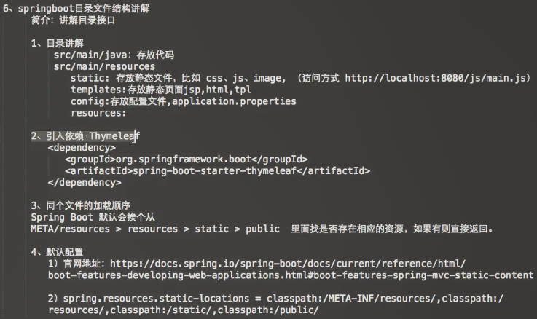

目录：

src/main/java：存放代码

src/main/resources

static: 存放静态文件，比如css、js、image（访问方式 <http://localhost:8080/js/main.js）>

temples: 存放静态页面jsp, htmml, tpl

config: 存放配置文件, application.properties

resources

引入依赖 thymeleaf

<dependency>

<groupId>org.springframework.boot<groupId>

<artifactId>spring-boot-starter-thymeleaf</artifactId>

</dependency>

同个文件的加载顺序

Spring Boot 默认会挨个从META/resources > resources > static > public 里面找是否存在相应的资源，如果有则会直接返回

默认配置

1. 官网地址：<https://docs.spring.io/spring-boot/docs/current/reference/html/boot-features-developing-web-applications.html#boot-features-spring-mvc-static-content>
2. Spring.resources.static-locations = classpath:/META-INF/resources/,classpath:/resources/,classpath:/static/,classpath:/public/

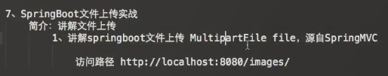

springBoot文件上传：

访问路径：http://localhost:8080/images/

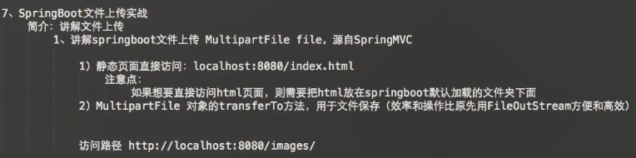

1. 静态页面直接访问：localhost:8080/index.html（注意：如果想要直接访问html页面，则需要把html放在springboot默认加载的文件夹下面）
2. MultipartFile 对象的transferTo方法，用于文件保存（效率和操作比原先使用FileOutStream更加方便和高效）
3. 访问路径：http://localhost:8080/images/

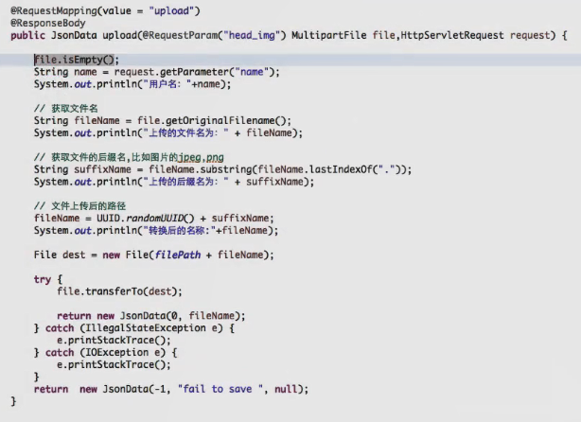

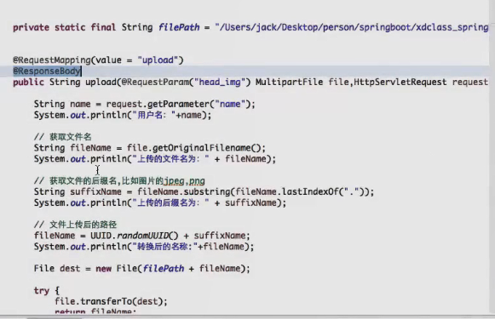

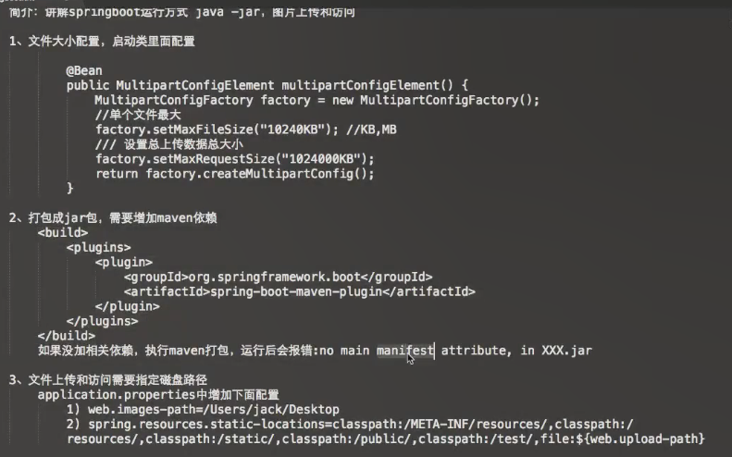

（1）文件大小配置，启动类里面配置

@Bean

public MultipartConfigElement multipartConfigElement() {

MultipartConfigFactory factory = new MultipartConfigFactory();

// 单个文件最大

Factory.setMaxFileSize(“10240KB”); //KB, MB

// 设置总上传数据的总大小

Factory.setMaxRequestSize(“1024000KB”);

Return factory.createMultipartConfig();

}

（2）打包成jar包，需要增加maven依赖

<build>

<plugins>

<plugin>

<groupId>org.springframework.boot</groupId>

<artifactId>spring-boot-maven-plugin</artifactId>

</plugin>

</plugins>

</build>

（3）文件上传和访问要指定的磁盘路径

application.properties中增加下面配置

1. web.images-path=/Users/jack/Desktop
2. Spring.resources.static-loactions=classpath:/META-INF/resources/,classpath:/resources/,classpath:/static/,classpath:/public/,classpath:/test/,file:$(web.upload-path)

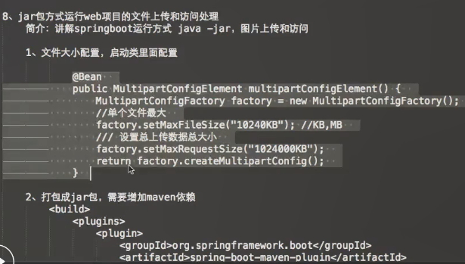

jar包运行方式web项目的文件上传和访问处理：

文件大小配置，启动类里面配置：

@Bean

public MultipartConfigElement multipartConfigElement() {

MultipartConfigFactory factory = new MultipartConfigFactory();

// 单个文件最大

Factory.setMaxFileSize(“10240KB”); //KB, MB

// 设置总上传数据的总大小

Factory.setMaxRequestSize(“1024000KB”);

Return factory.createMultipartConfig();

}

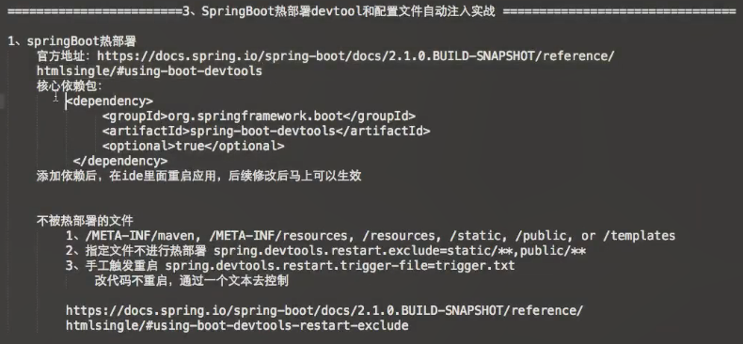

springBoot热部署：

官方地址：https//docs.spring.io/spring-boot/docs/2.1.0.BUILD-SNAPSHOT/reference/htmlsingile/#using-boot-devtools

核心依赖包：

<dependency>

<groupId>org.springframework.boot</groupId>

<artifactId>spring-boot-devtools</artifactId>

<optional>true</optional>

</dependency>

在添加依赖后，在IDE里面重启应用，后续修改后马上可以生效

不被热部署的文件

1. /META-INF/maven, /META-INF/resources, /resources, /static, /public, or /templates
2. 指定文件不进行热部署 spring.devtools.restart.exclude=static/**, public/**
3. 手动触发重启 spring.devtools.restart.trigger-file=trigger.txt（改代码不会重启，通过一个文本去控制）

https://docs.spring.io/spring-boot/docs/2.1.0.BUILD-SNAPSHOT/reference/htmlsingle/#using-boot-devtools-restart-exclude

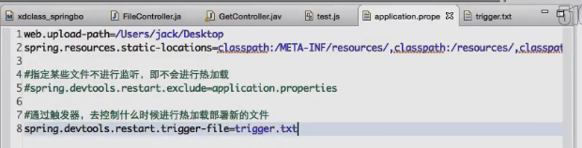

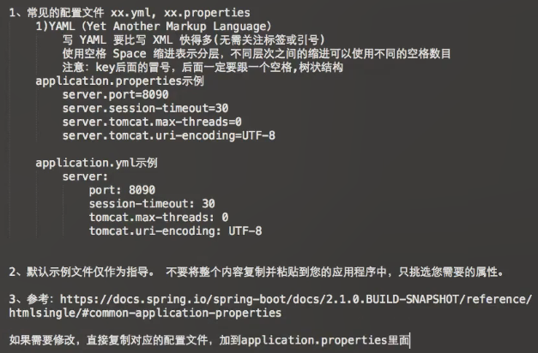

常见的配置文件 xx.yml, xx.properties

1. YAML（Yet Another Markup Language）

写YAML会比写XML快得多（因为无需关注标签或引号）

使用空格 Space 缩进表示分层，不同层次之间的缩进可以使用不同的空格数目

注意：key后面的冒号，后面一定要跟一个空格，树状结构

application.properties示例：

server.port = 8090

server.session-timeout = 30

server.tomcat.max-threads = 0

server.tomcat.uri-encoding = UTF-8

application.yml示例：

server:

port: 8090

session-timeout: 30

tomcat.max-threads: 0

tomcat.uri-encoding: UTF-8

默认示例文件仅作为指导，不要将这个内容复制粘贴到应用程序中，只挑选需要的属性。

如果需要修改，直接复制对应的配置文件，加到application.properties里面。

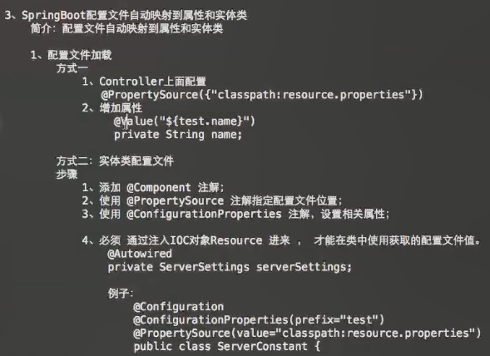

SpringBoot配置文件自动映射到属性和实体类

简介：配置文件自动映射到属性和实体类

1. 配置文件加载

方式一：

1. Controller上面配置：@PropertySource({“classpath: resource.properties”})
2. 增加属性：@Value(“${test.name}”) private String name;

方式二：实体类配置文件

步骤：

1. 添加 @Component 注解；
2. 使用 @PropertySource 注解指定配置文件位置；
3. 使用 @ConfigurationProperties 注解，设置相关属性；
4. 必须通过注入IOC对象Resource进来，才能在类中使用获取的配置文件值。

@Autowired

private ServerSettings serverSettings;

例子：

@Configuration

@ConfigurationProperties(prefix=”test”)

@PropertySource(value=”classpath: resource.properties”)

Public class ServerConstant{}

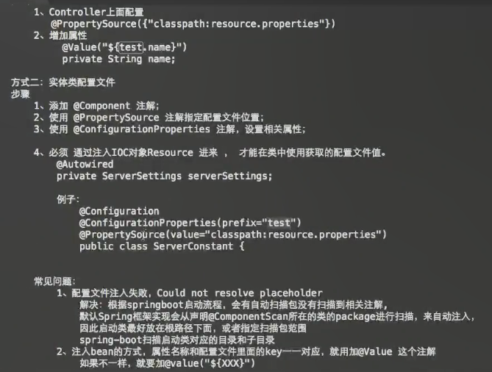

常见问题：

1. 配置文件注入失败，Could not resolve placeholder

解决：根据springboot启动流程，会有自动扫描包没有扫描到相关注解，默认Spring框架实现会从声明@ComponentScan所在的类的package进行扫描，自动注入，因此启动类最好放在根路径下面，或者指定扫描包的范围，spring-boot扫描启动类对应的目录和子目录。

1. 注入bean的方式，属性名称和配置文件里面的key一一对应，就用加@Value这个注解，如果不一样就要加@value(“${XXX}”)

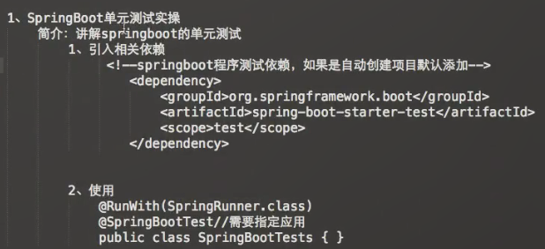

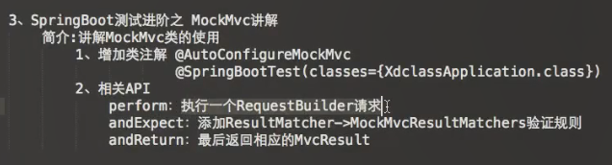

MockMvc类的使用：

1. 增加类注解 @AutoConfigureMockMvc

@SpringBootTest(classes={XdclassApplication.class})

1. 相关API

perform：执行一个RequestBuilder请求

andExpert：添加ResultMatcher ---> MockMvcResultMatchers验证规则

andReturn：最后返回相应的MvcResult

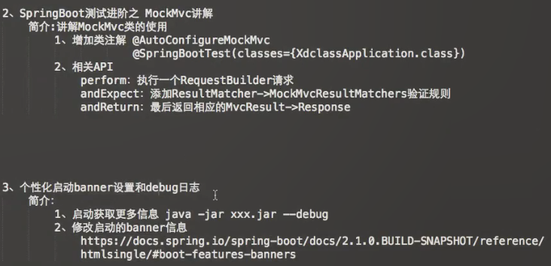

1. 个性化启动banner设置和debug日志

简介：

1. 启动获取更多的信息 java -jar xxx.jar ---debug
2. 修改启动的banner信息

<https://docs.spring.io/spring-boot/docs/2.1.0.BUILD-SNAPSHOT/reference/htmlsingle/#boot-features-banner>

1. SpringBoot配置全局异常
2. 默认异常测试 int i =1 / 0, 不友好
3. 异常注解：

@ControllerAdvice 如果是返回json数据则用RestControllerAdvice，就可以不加@ResponseBody

//捕获全局异常，处理所有不可知的异常

@ExceptionHandler(value=Exception.class)

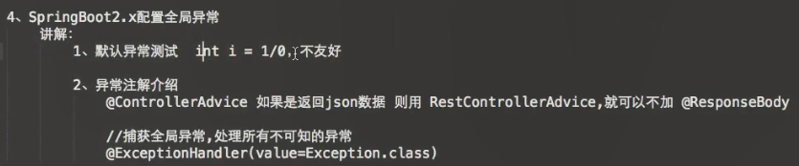

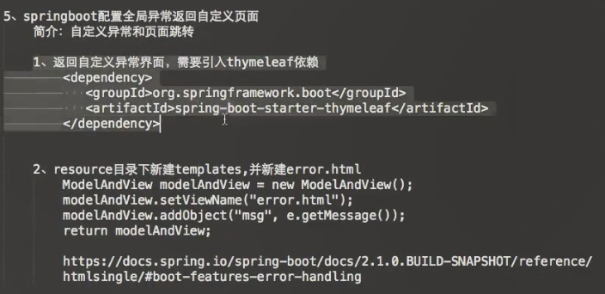

1. springboot配置全局异常返回自定义页面（自定义异常和页面跳转）
2. 返回自定义异常界面，需要引入thymeleaf依赖

<dependency>

<groupId>org.springframework.boot</groupId>

<artifactId>spring-boot-starter-thymeleaf</artifactId>

</dependency>

1. resource目录下新建templates，并新建error.html

ModelAndView modelAndView = new ModelAndView();

modelAndView .setViewName(“error.html”);

modelAndView .addObject(“msg”, e.getMessage());

Return modelAndView;

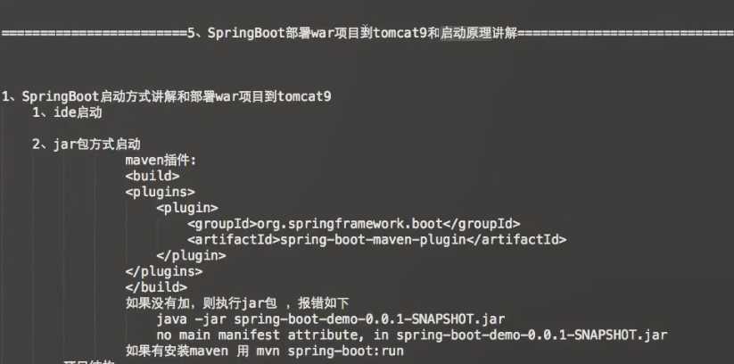

springboot启动方式讲解和部署war项目到tomcat9

1. IDE启动
2. jar包方式启动

maven插件：

<build>

<plugins>

<plugin>

<groupId>org.springframework.boot</groupId>

<artifactId>spring-boot-maven-plugin</artifactId>

</plugin>

</plugins>

</build>

如果没有加则执行jar包，可能会有以下报错

jar -jar spring-boot-demo-0.0.1-SNAPSHOT.jar

no main manifest attribute, in spring-boot-demo-0.0.1-SNAPSHOT.jar

如果有安装maven 则用 mvn spring-boot: run

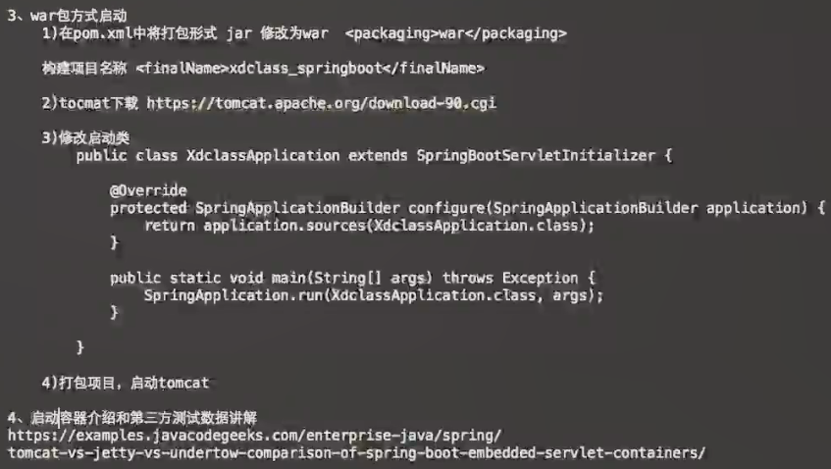

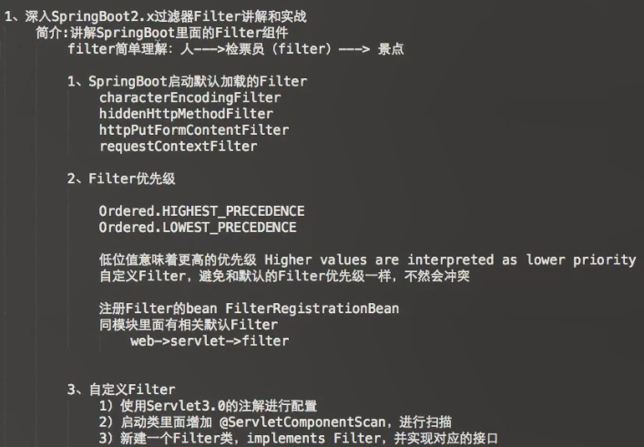

1. SpringBoot启动默认加载的Filter

characterEncodingFilter

hiddenHttpMethodFilter

httpPutFormContentFilter

requestContextFilter

1. Filter优先级

Ordered.HIGHEST_PRECEDENCE

Ordered.LOWEST_PRECEDENCE

低位值意味着更高的优先级 Higher values are interpreted as lower priority

自定义Filter，避免和默认的Filter优先级一样，不然会有冲突

注册Filter的bean FilterRegistrationBean

同模块里面有相关默认Filter web-->servlet-->filter

1. 自定义Filter
2. 使用Servlet3.0的注解进行配置
3. 启动类里面增加 @ServletComponentScan，进行扫描
4. 新建一个Filter类，implements Filter，并实现对应的接口
5. @WebFilter 标记一个类为filter，被spring进行扫描

urlPatterns: 拦截规则，支持正侧

1. 控制chain.doFilter的方法的调用，来实现是否通过放行，如果不放行，web应用resp.sendRedirect(“/index.html”); 场景：权限控制、用户登陆（非前端后端分离场景）等

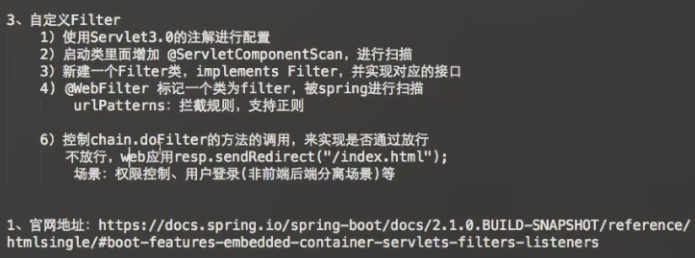

自定义Filter

1. 使用Servlet3.0的注解进行配置；
2. 启动类里面增加@ServletComponentScan，进行扫描；
3. 新建一个Filter类，implements Filter，并实现对应的接口；
4. @WebFilter标记一个类为filter，被spring进行扫描，urlPatterns：拦截规则，支持正则；
5. 控制chain.doFilter的方法的调用，来实现是否通过放行，不放行，web引用resp.sendRedirect(“/index.html”); 场景：权限控制、用户登录（非前端后端分离场景等）

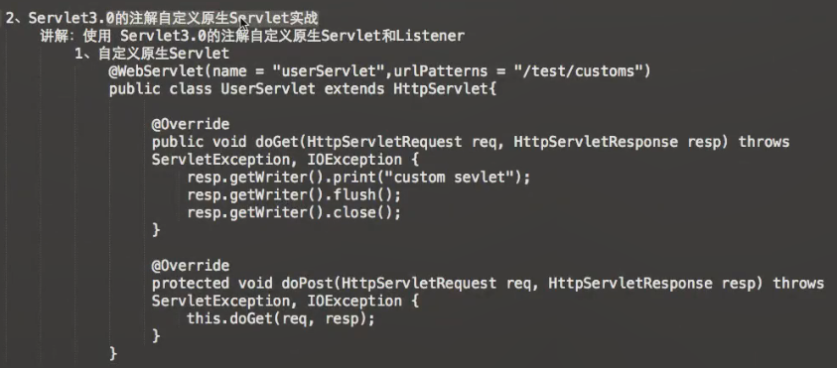

Servlet3.0的注解自定义原生Servlet实战

自定义原生Servlet：

@WebServlet(name = “userServlet”, urlPatterns = “/test/customs”)

Public class UserServlet extends HttpServelt{

@Override

Public void doGet(HttpServeltRequest req, HttpServeltResponse resp) throws ServletException, IOException {

resp.getWriter().print(“custom servlet”);

resp.getWriter().flush();

resp.getWriter().close();

}

@Override

Protected void doPost(HttpServeltRequest req, HttpServeltResponse resp) throws ServletException, IOException {

This.doGet(req, resp);

}

}

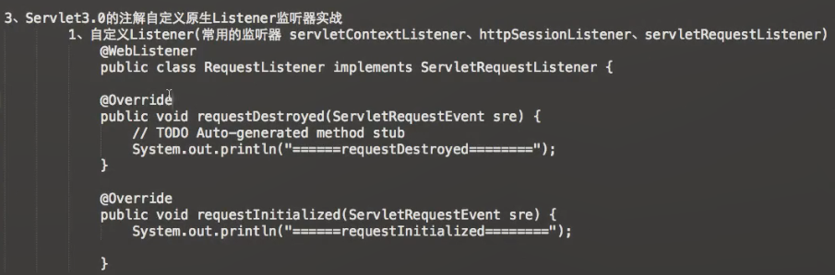

自定义监听器Listener(常用的监听器 servletContextListener、httpSessionListener、servletRequestListener)

@WebListener

Public class RequestListener implents ServletRequestListener {

@Override

Public void requestDestroyed(ServletRequestEvemt sre) {

// TODO Auto-generated method stub

System.out.println(“====requestDestoryed====”);

}

@Override

Public void requestInitialized(ServletRequestEvent sre) {

System.out.println(“====requestInitialized====”);

}

}

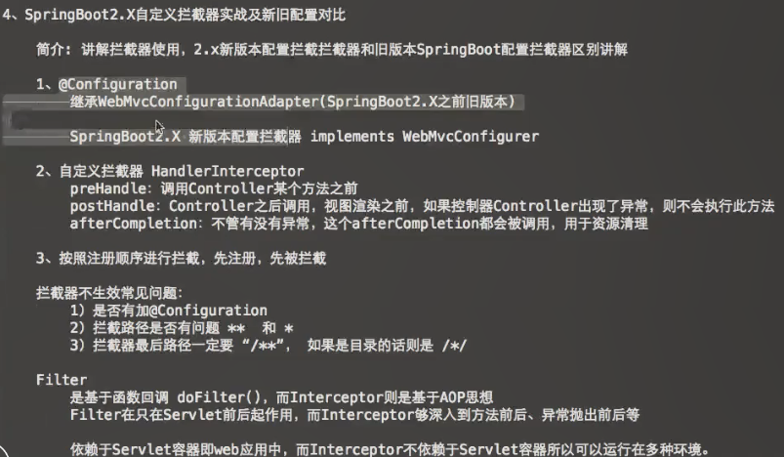

拦截器实战

1. @Configuration

继承WebMvcConfigurationAdapter(SpringBoot2.X之前的旧版本)

SpringBoot2.X 新版本配置拦截器 implements WebMvcConfigurer

1. 自定义拦截器 HandlerInterceptor

preHandle：调用Controller某个方法之前；

postHandle：Controller之后调用，视图渲染之前，如果控制器Controller出现了异常，则不会执行此方法；

afterCompletion：不管有没有异常，这个afterCompletion都会被调用，用于资源清理。

1. 按照注册顺序进行拦截，先注册、先被拦截

拦截器不生效常见问题：

1. 是否有添加@Configuration
2. 拦截路径是否有问题 ** 和 *
3. 拦截器最后路径一定要“/**”，如果是目录的话则是 /*/

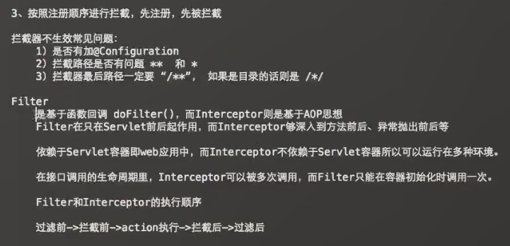

Filter是基于函数回调 doFilter()，而Interceptor则是基于AOP思想，Filter只在Servlet前后起作用，而Interceptor不依赖于Servlet容器所以可以运行在多种环境。在接口调用的生命周期里，Interceptor可以被多次调用，而Filter只能在容器初始化时调用一次。

Filter和Interceptor的执行顺序：过滤前->拦截前->action执行->拦截后->过滤后

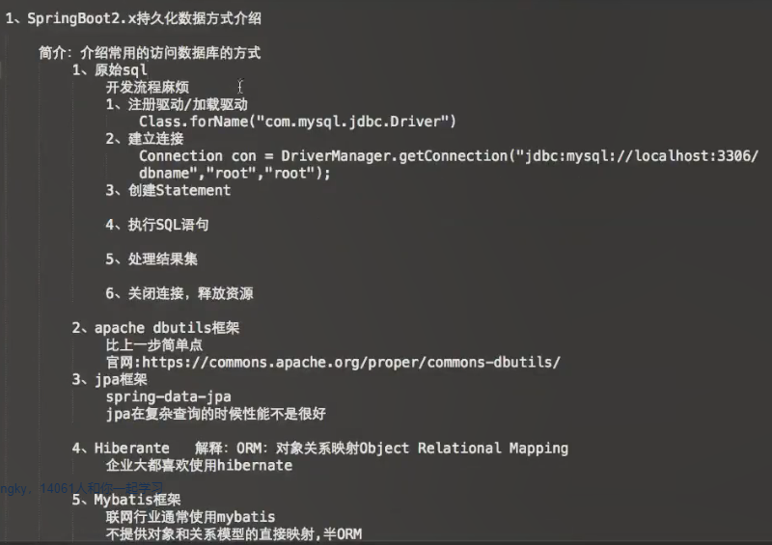

常用的访问数据库方式：

1. 原始sql（开发流程麻烦）
2. 注册驱动/加载驱动：Class.forName(“com.mysql.jdbc.Driver”)
3. 建立连接：Connection con = DriverManager.getConnection(“jdbc:mysql://localhost:3306/dbname”,”root”,”root”);
4. 创建Statement
5. 执行SQL语句
6. 处理结果集
7. 关闭连接，释放资源
8. Apache dbutils框架
9. jpa框架：spring-data-jpa jpa在复杂查询的时候性能不是很好
10. Hiberante ORM：对象关系映射Object Relational Mapping 企业大多喜欢使用
11. Mybatis框架：互联网行业通常使用Mybatis，不提供对象和关系模型的直接映射，半ORM

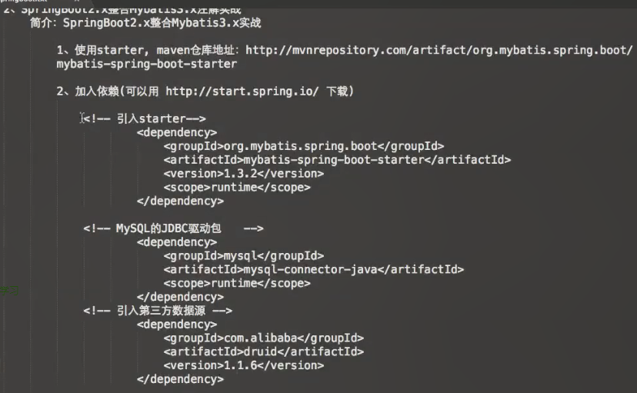

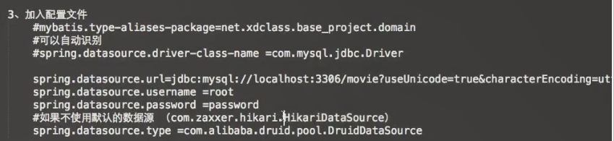

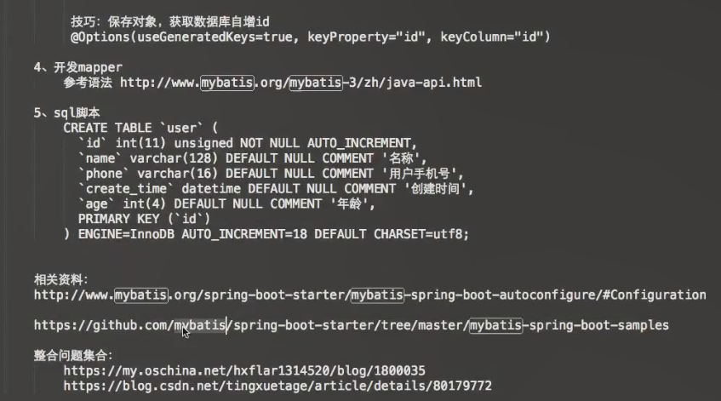

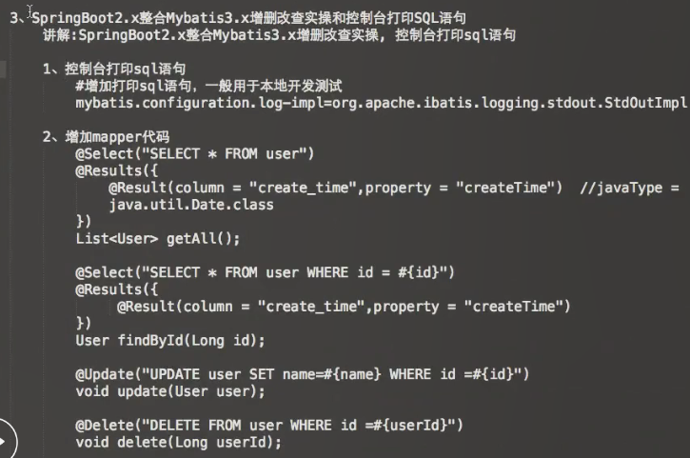

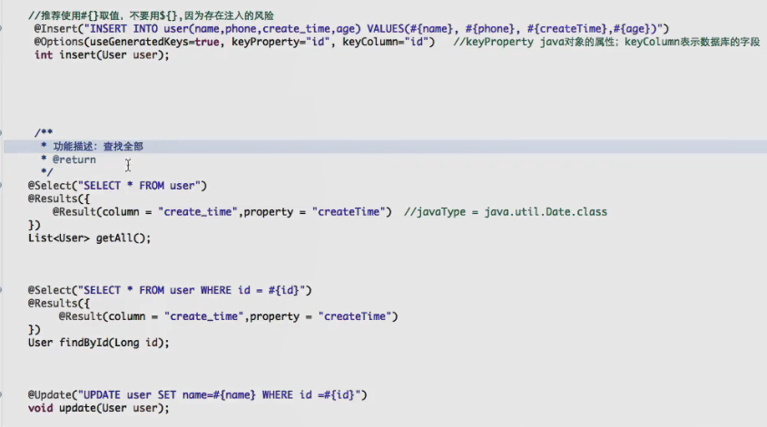

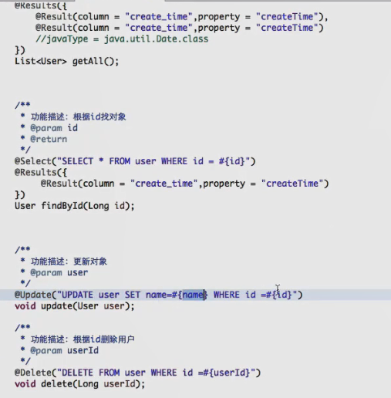

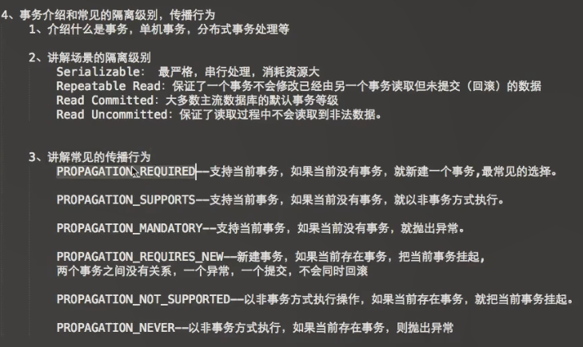

事务：

Serializable：最严格，串行处理，资源消耗大；

Repeatable Read：保证了一个事务不会修改已经由另一个事务读取但未提交（回滚）的数据；

Read Committed：大多数主流数据库的默认事务等级；

Read Uncommitted：保证了读取过程中不会读取到非法数据。

常见的传播行为：

PROPAGATION_REQUIRED---支持当前事务，如果当前没有事务就新建一个事务为最常见的选择；

PROPAGATION_SUPPORTS---支持当前事务，如果当前没有事务就以非法事务方式执行；

PROPAGATION_MANDATORY---支持当前事务，如果当前没有事务就抛出异常；

PROPAGATION_REQUIRES_NEW---新建事务，如果哦当前存在事务，把当前事务挂起，两个事务之间没有关系，一个异常，一个提交，不会同时回滚；

PROPAGATION_NOT_SUPPORTED---以非事务方式执行操作，如果当前存在事务，就把当前事务挂起；

PROPAGATION_NEVER---以非事务方式执行，如果当前存在事务，则抛出异常。

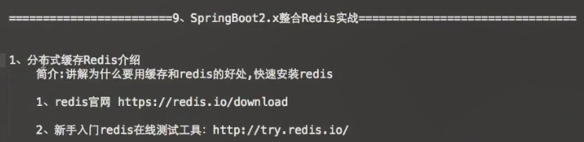

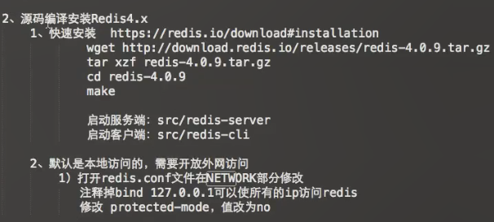

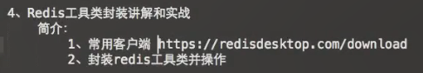

<https://redisdesktop.com/download>

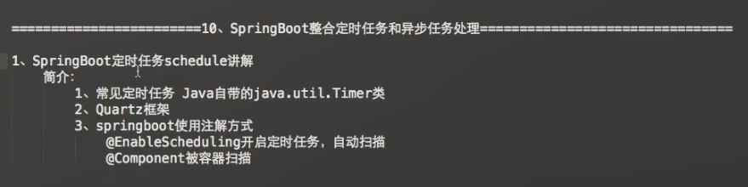

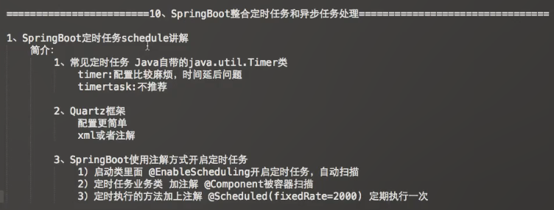

1. 常见定时任务 Java自带的java.util.Timer类

Timer：配置比较麻烦，时间延后问题

Timertask：不推荐

1. Quartz框架

配置更简单；xml或者注解

1. SpringBoot使用注解方式开启定时任务
2. 启动类里面 @EnableScheduling开启定时任务，自动扫描
3. 定时任务业务类 加注解 @Component被容器扫描
4. 定时执行的方法加上注解 @Scheduled (fixedRate = 2000)定期执行一次

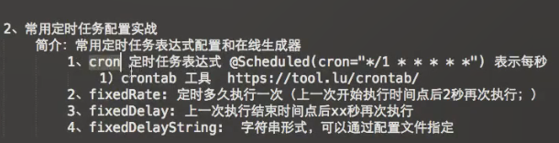

常用定时任务表达式配置和在线生成器：

1. cron定时任务表达式 @Scheduled(cron = “*/1 * * * * *”)表示每秒
2. FixedRate：定时多久执行一次（上一次开始执行时间点后2秒再次执行）
3. fixedDelay：上一次执行结束时间点后xx秒再次执行
4. fixedDelayString：字符串形式，可以通过配置文件指定

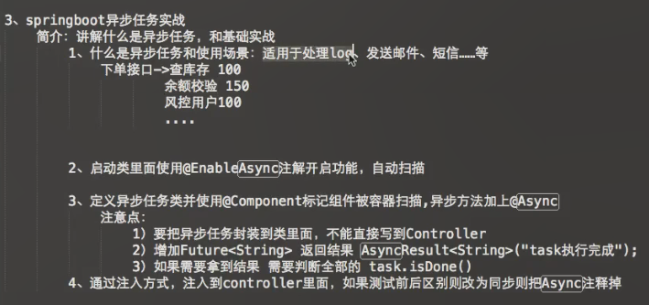

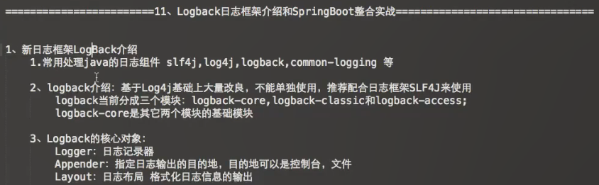

新日志框架LogBack介绍：

1. 常用处理java的日志组件 slf4j, log4j, logback, common-logging 等；
2. logback介绍：基于Log4j基础上大量改良，不能单独使用，推荐配合日志框架SLF4J来使用；logback当前分成三个模块：logback-core，logback-classic和logback-access；logback-core是其他两个模块的基础模块；
3. Logback的核心对象：

Logger：日志记录器

Appender：指定日志输出的目的地，目的地可以是控制台，文件

Layout：日志布局 格式化日志信息的输出

